**ACUERDO PEDAGÓGICO**

**LENGUA CASTELLANA**

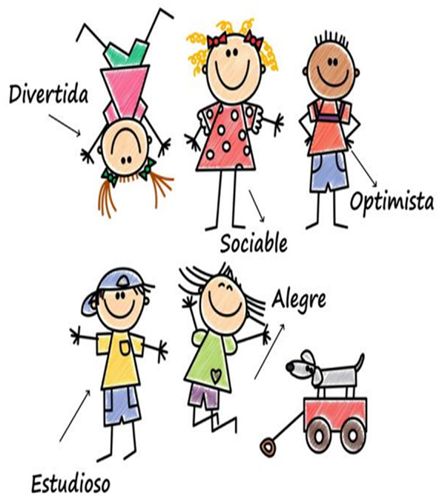

**“La confianza en sí mismo es el primer secreto del éxito”**

**ACUERDO PEDAGÓGICO**

**LENGUA CASTELLANA**

|  |  |  |  |  |
| --- | --- | --- | --- | --- |
| **ÁREA:**  **HUMANIDADES** | **ASIGNATURA:**  **LENGUA CASTELLANA** | | **PERIODO PRIMERO**  **COMPRENDIDO ENTRE** | |
| **GRADO: 3 - A** | **DOCENTE: Rocío del Carmen Peña de Herrera** | | | |
| **ESTANDARES**  Produce y comprende textos literarios, sencillos que tengan diferentes formatos y modalidades.  Atiende a los diferentes aspectos gramaticales y ortográficos en la producción de actos comunicativos. | | | | |
| **CONTENIDOS TEMÁTICOS**  El adjetivo: clases  Interpretación y producción de textos: textos biográficos y descriptivos  Pronombres personales.  El verbo: Conjugación, persona, número, tiempo  Sinónimos y antónimos  Género lirico. Rima, verso, estrofa, poema y coplas. | | | | |
| **COMPETENCIA**  Comprende la estructura de algunos textos narrativos como la biografía y el diario. Busca información nueva y la relaciona con otras lecturas.  Utiliza formas gramaticales y ortográficas para mejorar su expresión oral y / o escrita teniendo en cuenta las funciones del adjetivo, verbo y pronombre personal y su concordancia con el sustantivo y el artículo en la oración. | | | | |
| **PROCESO DE EVALUACIÓN** | | | | |
| ***SER 30%*** | | ***SABER 40%*** | | ***HACER 30%*** |
| **-**Disciplina en el aula.  -Orden en el cuaderno.  -Responsabilidad con útiles de trabajo.  -Respeta el uso de la palabra.  -Apoya y ayuda a sus compañeras.  -No hace fraude. | | -Ubica coherente el punto y el uso de la mayúscula.  -Comprende y conjuga los verbos.  -Usa el diccionario  -Diferencia y analiza textos narrativos.  -Identifica sinónimos y antónimos. | | -Participa asertivamente.  -Realiza trabajos y talleres en clase y en casa.  -Prepara las evaluaciones escritas y orales.  -Realiza exposiciones.  -Produce textos orales y escritos. |

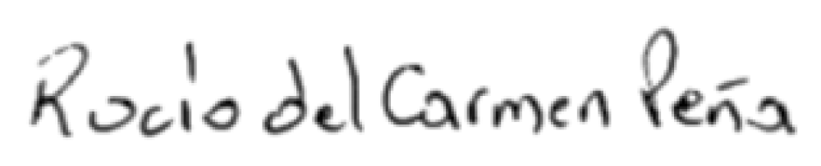

**______________________________ _________________________________**

**FIRMA DOCENTE FIRMA PADRE DE FAMILIA**